Zestaw zadań rewalidacyjnych klasa V 27.04-30.04.2020
Poniedziałek 1 zadanie
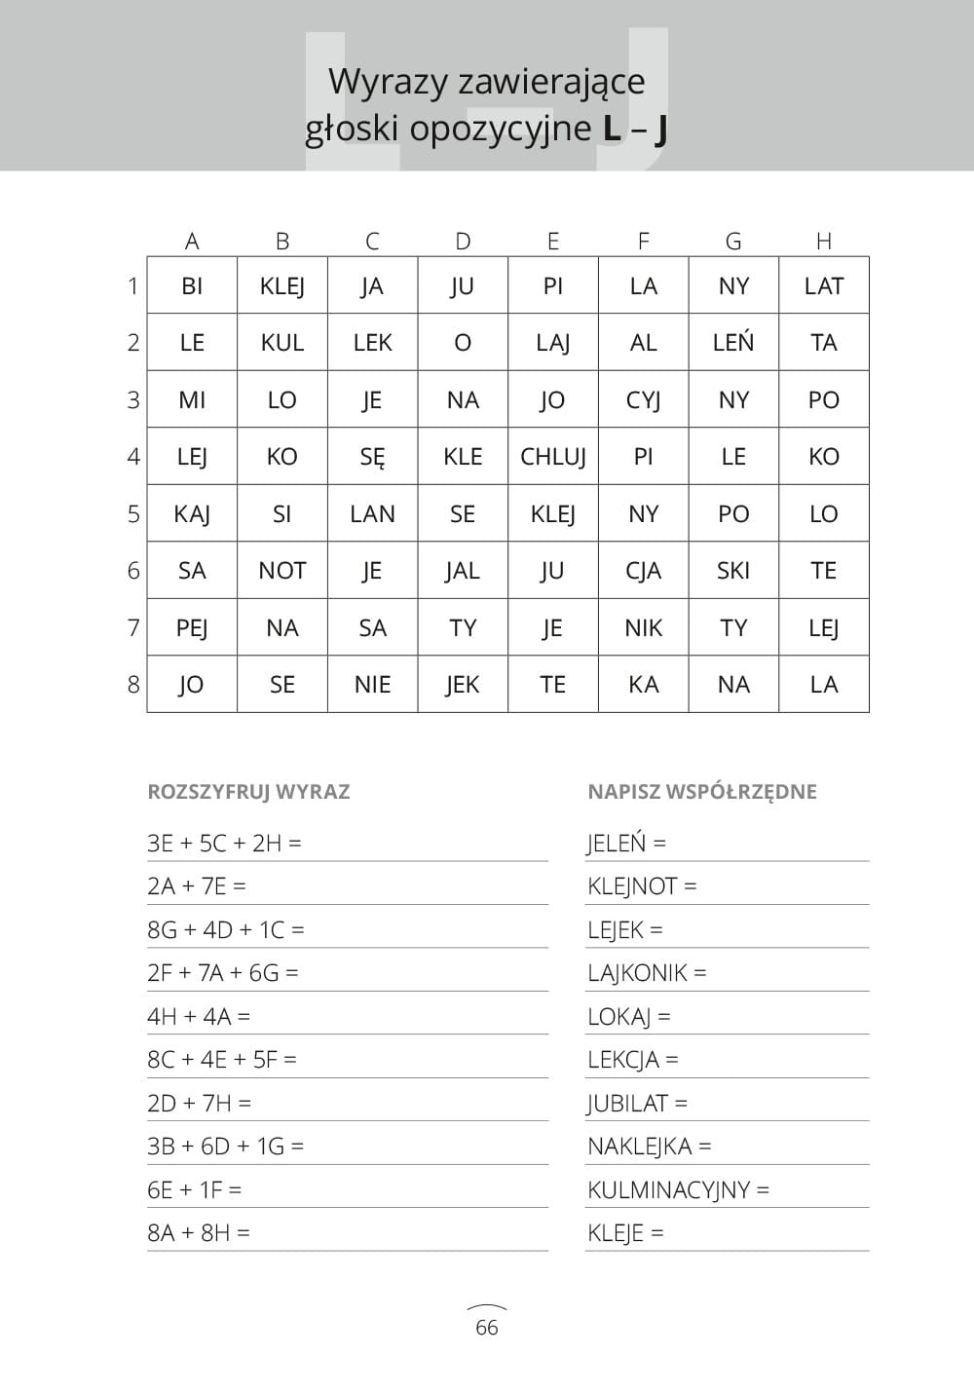
Wtorek 1 zadanie:

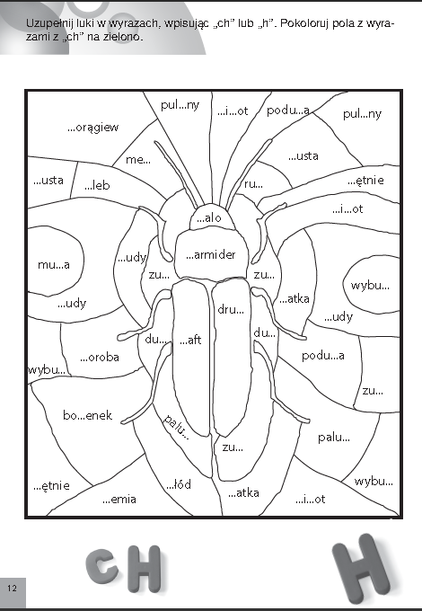

Środa 1 zadanie:
Barwy ojczyste Czesław Janczarski
Powiewa flaga, gdy wiatr się zerwie.
A na tej fladze biel jest i czerwień.
Czerwień to miłość, biel – serce czyste…
Piękne są nasze barwy ojczyste.
1. Jestem Polakiem, a moje barwy narodowe to
……………………………………………………………………………………………………
2. Pokoloruj i uzupełnij brakujące litery w wyrazach.
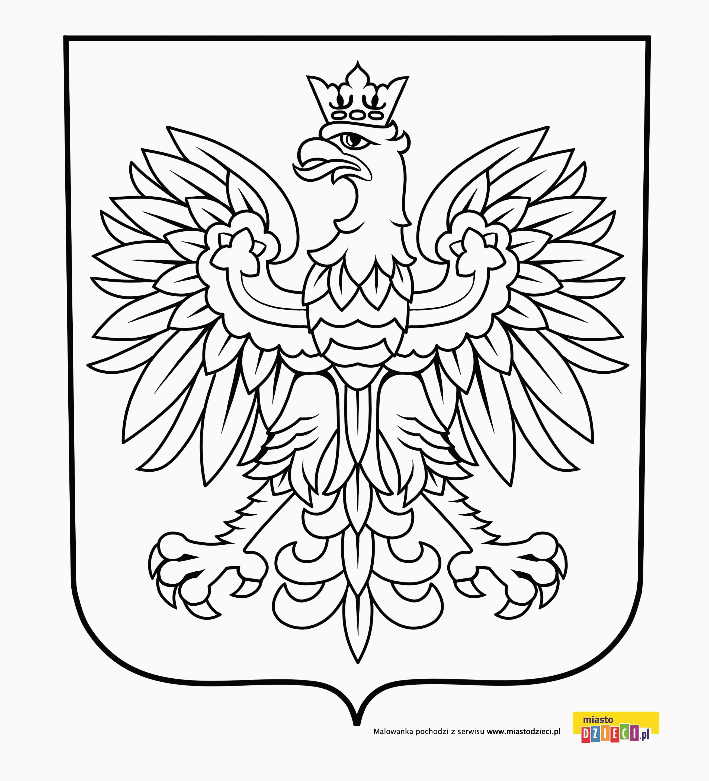G……….. P………..

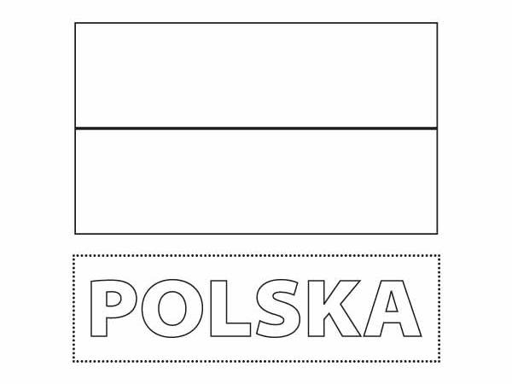F…….. P……….

Czwartek 1 zadanie

